
（选修3-1）
第一部分 静电场
专题1.29 与电场力相关的平衡问题（提高篇）
一．选择题
1．（3分）（2019江苏宿迁期末）如图所示，两个完全相同的带电小球A、B，质量、电荷量分别为m、+q，放置在一个半球状、半径为R、质量为M的绝缘物块上，小球平衡时相距为R，重力加速度为g。则（ ）
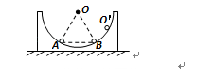
A．物块对地面的压力大于（M+2m）g
B．物块对小球A的支持力等于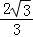mg
C．若保持A球静止，把B球缓慢移动到O'，B球的电势能一定减小
D．若保持A球静止，把B球缓慢移动到O'，地面对物块的支持力一定增大
2．（2019广东深圳一模）如图所示，在竖直面（纸面）内有匀强电场，带电量为q(q>0)、质量为m的小球受水平向右大小为F的恒力，从M匀速运动到N。己知MN长为d，,与力F的夹角为60°，重力加速度为g，则（ ）
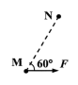
A．场强大小为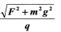
B． M、N间的电势差为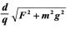
C．从M到N，电场力做功为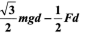
D．若仅将力F方向顺时针转60°，小球将从M向N做匀变速直线运动
3.（2019高三考试大纲调研卷10）如图所示，带电小球a用绝缘细线竖直悬挂，在带电小球a下方的绝缘桌面上固定着两个带电小球b、c，三个小球均可看成点电荷。当小球a处于平衡状态时，它距桌面O点的距离为7.5cm，距小球b、c的距离均为15cm，且三个电荷在同一竖直平面上。已知小球a的电荷量为-3.00×10⁻⁸C ，小球b、c的电荷量均为+3.00×10⁻⁴C，OM之间的距离等于ON之间距离，下列说法不正确的是（ ）
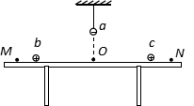
A．O处的电场强度大小为4.8N/C
B．小球a与b之间作用力大小为9.6N
C．若小球a沿竖直方向向上运动，则它的电势能将减小
D．若小球b、c分别移到M、N两点，则细线的拉力将减小
4.（2019北京顺义九中质检）如图所示，A和B均可视为点电荷，A固定在绝缘支架上，B通过绝缘轻质细线连接在天花板上，由于二者之间库仑力的作用，细线与水平方向成30°角。A、B均带正电，电荷量分别为Q、q，A、B处于同一高度，二者之间的距离为L。已知静电力常量为k，重力加速度为g。则B的质量为（ ）
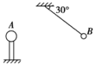
A. 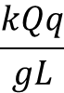 B. 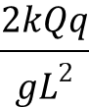 C. 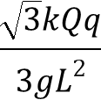 D. 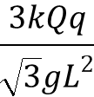
5．（2019湖南娄底二模）如图所示，带电小球a由绝缘细线PM和PN悬挂而处于静止状态，其中PM水平，地面上固定一绝缘且内壁光滑的圆弧细管道GH，圆心P与a球位置重合，管道底端H与水平地面相切，一质量为m可视为质点的带电小球b从G端口由静止释放，当小球b运动到H端时对管道壁恰好无压力，重力加速度为g。在小球b由G滑到H过程中，下列说法中正确的是（ ）
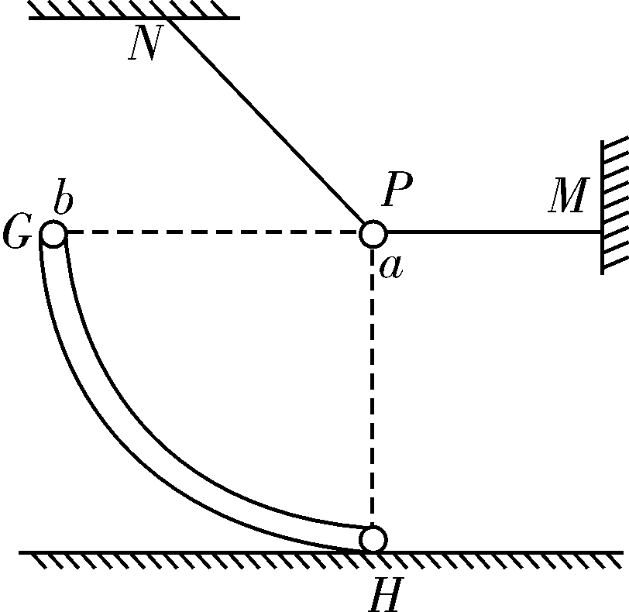
A．小球b机械能逐渐减小 B．小球b所受库仑力大小始终为2mg
C．细线PM的拉力先增大后减小 D．小球b加速度大小先变大后变小
6. （2013全国新课标理综II第18题）如图，在光滑绝缘水平面上。三个带电小球a、b和c分别位于边长为l的正三角形的三个顶点上；a、b带正电，电荷量均为q，c带负电。整个系统置于方向水平的匀强电场中。已知静电力常量为k。若三个小球均处于静止状态，则匀强电场场强的大小为（ ）
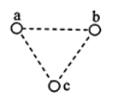
A．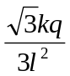 B．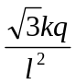 C．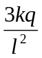 D．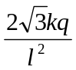
7.（2012卓越自主招生）用等长的丝线分别悬挂两个质量、电荷量都相同的带电小球、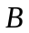，两线上端固定在同一点，把球固定在点的正下方，当球静止时，两悬线夹角为，如图所示。若在其他条件不变，只改变下列某些情况，能够保持两悬线夹角不变的方法是（ ）
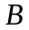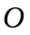
A．同时使两悬线的长度都减半
B．同时使球的质量、电荷量都减半
C．同时使、两球的质量、电荷量都减半
D．同时使两悬线的长度和两球的电荷量都减半
8.（2011海南物理第3题）三个相同的金属小球1.2.3.分别置于绝缘支架上，各球之间的距离远大于小球的直径。球1的带电量为q，球2的带电量为nq，球3不带电且离球1和球2很远，此时球1、2之间作用力的大小为F。现使球3先与球2接触，再与球1接触，然后将球3移至远处，此时1、2之间作用力的大小仍为F，方向不变。由此可知（ ）
A.n=3 B.n=4 C.n=5 D. n=6
9.（2010全国理综2） 在雷雨云下沿竖直方向的电场强度为10⁴V/m，已知一半径为1mm的雨滴在此电场中不会下落，取重力加速度大小为10m/s²,水的密度为10³kg/m³。这雨滴携带的电荷量的最小值约为（ ）
A．210⁻⁹C B. 410⁻⁹C C. 610⁻⁹C D. 810⁻⁹C
10．（2010安徽理综）如图所示，M、N是平行板电容器的两个极板，R₀为定值电阻，R₁、R₂为可调电阻，用绝缘细线将质量为m、带正电的小球悬于电容器内部。闭合电键S，小球静止时受到悬线的拉力为F。调节R₁、R₂，关于F的大小判断正确的是（ ）
E
S
R₀
R₁
R₂
M
N
A．保持R₁不变，缓慢增大R₂时，F将变大 B．保持R₁不变，缓慢增大R₂时，F将变小
C．保持R₂不变，缓慢增大R₁时，F将变大 D．保持R₂不变，缓慢增大R₁时，F将变小
11.（2009浙江理综卷第16题）如图所示，在光滑绝缘水平面上放置3个电荷量均为q（q>0）的相同小球，小球之间用劲度系数均为k₀的轻质弹簧绝缘连接。当3个小球处在静止状态时，每根弹簧长度为l₀ 已知静电力常量为k，若不考虑弹簧的静电感应，则每根弹簧的原长为（ ）
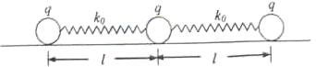
A．l+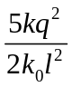 B．l-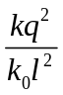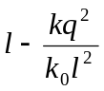 C．l-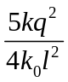 D．l-

二．计算题
1.（2012·全国理综）如图，一平行板电容器的两个极板竖直放置，在两极板间有一带电小球，小球用一绝缘轻线悬挂于O点。先给电容器缓慢充电，使两级板所带电荷量分别为﹢Q和﹣Q，此时悬线与竖直方向的夹角为π/6。再给电容器缓慢充电，直到悬线和竖直方向的夹角增加到π/3，且小球与两极板不接触。求第二次充电使电容器正极板增加的电荷量。
